|  |
| --- |
| PERIGORD Noir - Région MONTIGNAC |

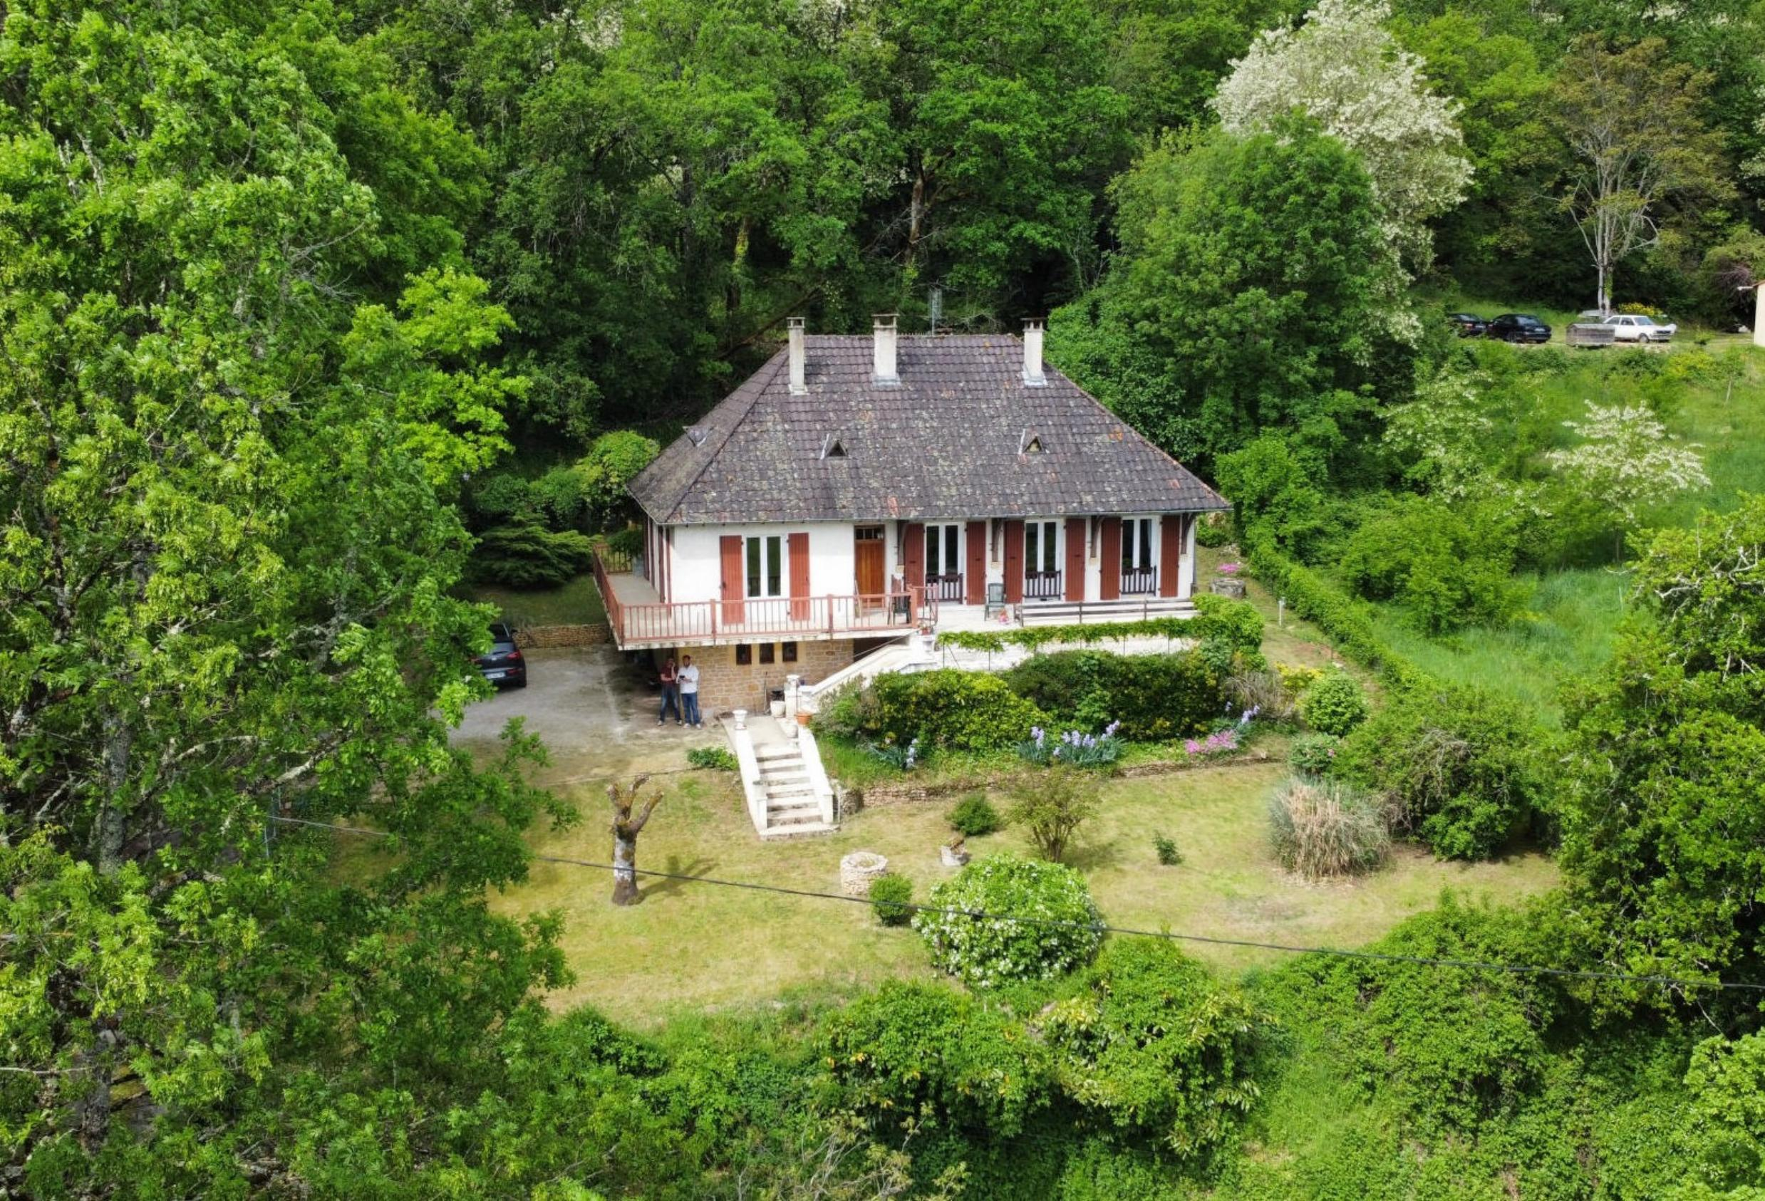

Réf: MP113687

174 900 € honoraires inclus à la charge de l'acheteur.

Exclusivité.Sur les hauteurs de Montignac-Lascaux, au calme et à 1 km seulement du village, maison des années 1970 à moderniser.

|  |  |  |  |  |  |  |
| --- | --- | --- | --- | --- | --- | --- |
| |  |  | | --- | --- | | IMG_1360 | IMG_0496 | | PAIG2870 | FWPD9477 | | IMG_1357 | IMG_0497 | |

|  |  |  |  |  |  |  |
| --- | --- | --- | --- | --- | --- | --- |
| |  |  |  | | --- | --- | --- | | Caractéristiques: | | | | * Type: Maison Contemporaine * Année const.: 1971 * Mitoyenneté: Aucune | * Etat: A rafraîchir * Surf. hab: 110 m² * Terrain: 950 m² * Séjour: 35 m² * Campagne non-isolée | * 3 chambres * 1 s.d.b * 5 pièces * 1 garage * Cuisine: Indépendante * Chauffage: Bois et Fuel | |

|  |  |  |  |  |
| --- | --- | --- | --- | --- |
| |  |  | | --- | --- | | Détails complémentaires: | | | Rez de chaussée:   * 3 Chambres de 10, 11 et 12 m². * Cuisine de 17 m². * Hall d'entrée d'environ 8 m². * Séjour /salon d'environ 35 m². * Salle de bains * WC   2ème étage:   * combles aménageables d'environ 110 m² accessibles par escalier.   DPE:   * Consommation énergétique en énergie primaire 335,00 KWHep/m²an * Emission de gaz à effet de serre 77,00 Kgco2/m²an   Chauffage:   * bois /insert avec répartiteur. | Chauffage (suite):   * CC Fuel   Services:   * Aéroport 45 mn environ. * Autoroute 15 mn. * Calme * Commerces * Ecole * Gare 10 mn. * Hôpital 30 mn. * Internet / ADSL * Vue   Sous Sol:   * Garage /garage d'environ 110 m².   Terrain:   * Cloturé   Vue:   * Dégagée | |

|  |  |  |  |  |  |  |  |  |
| --- | --- | --- | --- | --- | --- | --- | --- | --- |
| |  |  | | --- | --- | | Consommations énergétiques: | | |  |  | | **335 KWHep/m² an** | **77 Kg CO2/m² an** | | **Classe DPE - F** | **Classe GES - F** | |

**Agent responsable du dossier**: Monsieur Ludovic MONS

E-mail: mperigord@wanadoo.fr

Mobile: 0672150964

Les informations sont données à titre informatif et non contractuel.